Taller Final

Diego Alejandro Cardozo

David Alejandro Antolinez

Esteban Rojas Molina

Desarrolle la implementación de Python que permita utilizar la regla de Simpson y calcular el área entre dos curvas y aplicarla para encontrar el área entre las curvas dadas.

**Marco Teorico**

El método de Simpson es un método de integración numérica que se utiliza para obtener la aproximación de la integral, una forma de aproximar una integral definida en un intervalo [a,b] es mediante la regla del trapecio, es decir, que sobre cada sub intervalo en el que se divide [a,b] se aproxima f por un polinomio de primer grado, para luego calcular la integral como suma de las áreas de los trapecios formados en esos sub intervalos.

**Implementación del método.**

Para la implementación del método se realizó una segmentación del área, se le sacaron los puntos de corte de las funciones y una vez con esta información se determinaron limites a los cuales se les sacaba el área con el método y finalmente se le sumo las tres áreas de los tres segmentos diferentes.

**C:\Users\aulasmoviles\Downloads\WhatsApp Image 2021-11-04 at 8.38.52 AM.jpeg**

Resultados obtenidos de la implementación.

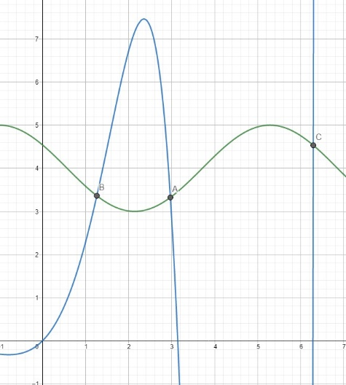

Grafica resultante.

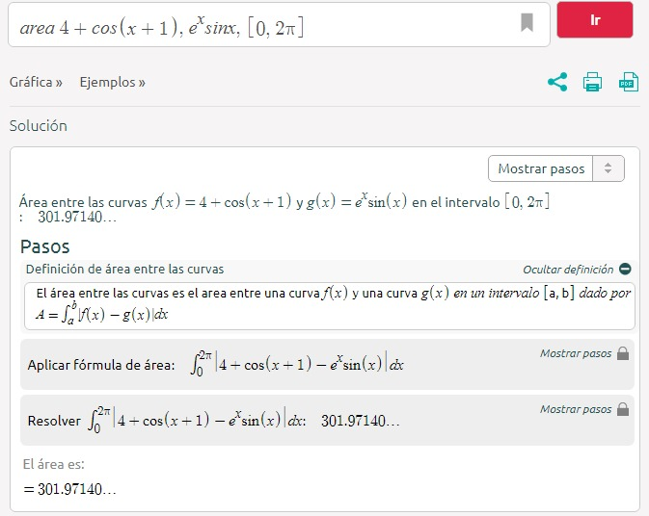

Comprobación del resultado con simbolab.